# 设置

## 账户管理

* 表单信息

|  |  |  |
| --- | --- | --- |
| 名称 | 类型 | 说明 |
| 用户名 | VARCHAR(20) | 唯一值 |
| 短信余额 | NUMBER(8,4) | 金额 |
| 网店地址 | VARCHAR(2000) | URL(系统生成) |
| 现有服务 | DATE*2 | 专业版  我的店铺 |
| 邮箱 | VARCHAR(50) |  |
| 联系电话 | VARCHAR(50) |  |
| 店名 | VARCHAR(200) |  |
| 所属行业 | VARCHAR(2) | 零售超市  餐饮行业  服装鞋帽  娱乐KTV  美容美发  酒店客房  手机行业  其他 |
| 联系地址 | VARCHAR * 3 | 省、市、(详细地址) |

* 参考界面

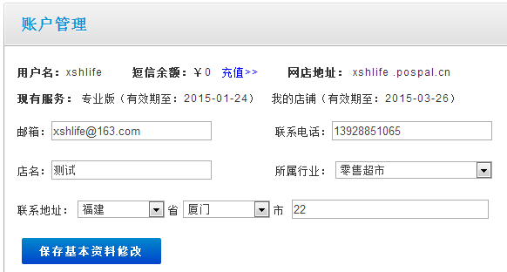

## 系统设置

* 表单信息

|  |  |  |
| --- | --- | --- |
| 名称 | 类型 | 说明 |
| 接收验证码手机 | INPUT | 如果您设置了进行一些特殊操作时，需要进行短信验证，请填写接收验证码的手机号码。 该门店下没有可用短信，[点此购买>>](http://www.pospal.cn/store.html) |
| 系统设置需要短信验证 | RADIO | 选择是，进行系统设置操作时，需要进行短信验证。 |
| 清空数据需要短信验证 | RADIO | 选择是，进行清空数据操作时，需要进行短信验证。 |
| 商品库存可编辑 | RADIO | 选择否，进行商品新增、修改、批量导入操作，库存将不可编辑。 |
| 会员积分、余额可编辑 | RADIO | 选择否，进行会员新增、修改、批量导入操作，积分、余额将不可编辑。 |
| 会员消费发送短信 | RADIO | 会员消费后，是否发送确认短信给会员 该门店下没有可用短信，[点此购买>>](http://www.pospal.cn/store.html) |
| 商品库存小于0时禁止销售 | RADIO | 当商品库存小于0时,是否允许继续销售 |
| 收银后保留结算窗口 | RADIO | 收银后是否继续保留结算窗口 |
| 零头处理：  1抹掉零头"角"  2抹掉零头"分"  3不抹零  4四舍五入到"元" 四舍五入到"角" | RADIO | 对最终的应收金额，零头处理方式 |
| 未发货网络订单重复提醒 | RADIO | 用户在网店、微信平台、手机泡泡应用下单后，如果还未发货，是否重复提醒 |
| 会员支付使用密码 | RADIO | 会员使用储值卡消费时，是否要求输入密码确认 |
| 收银小票模板： 1) 58模板 编辑  2) 80模板 编辑 | RADIO | 58和80指的是打印小票纸宽度，单位毫米 |
| 标签尾注：(不超过150字)，剩下150字 | TEXT | 该信息显示在打印标签的尾部 |

* 参考界面

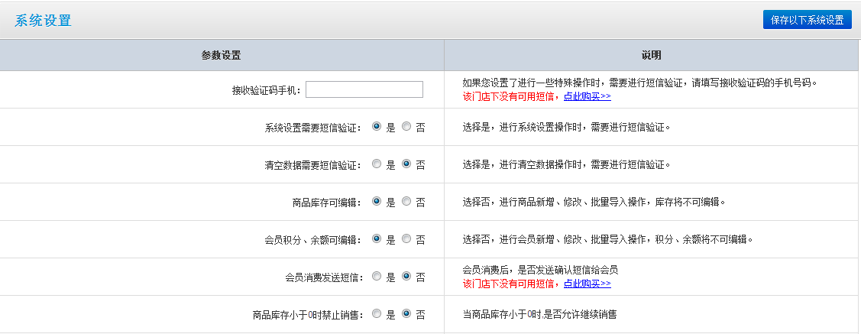

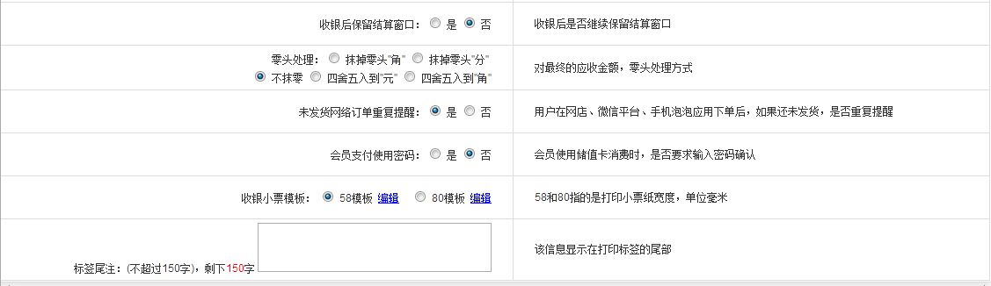

## 修改密码

* 表单信息

|  |  |  |
| --- | --- | --- |
| 名称 | 类型 | 说明 |
| 原始密码 | INPUT |  |
| 新密码 | INPUT |  |
| 确认新密码 | INPUT |  |

* 参考界面

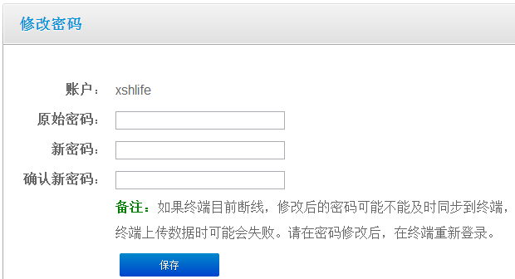

## 清空数据

* 表单信息

|  |  |  |
| --- | --- | --- |
| 名称 | 类型 | 说明 |
| 门店范围 | CHECKBOX | 列出所有门店 |
| 数据范围 | RADIO | 仅销售单据 / 全部数据 |

* 参考界面

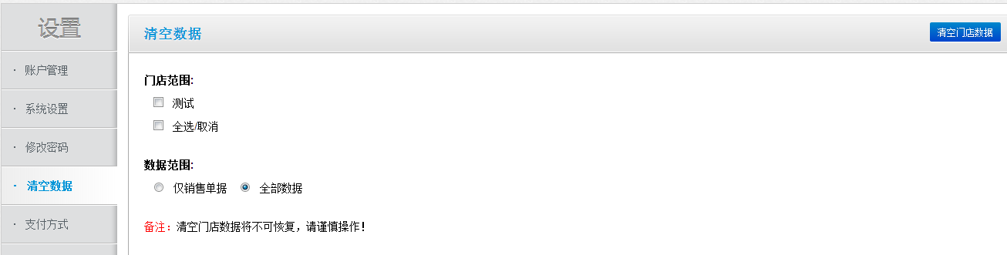

## 支持方式

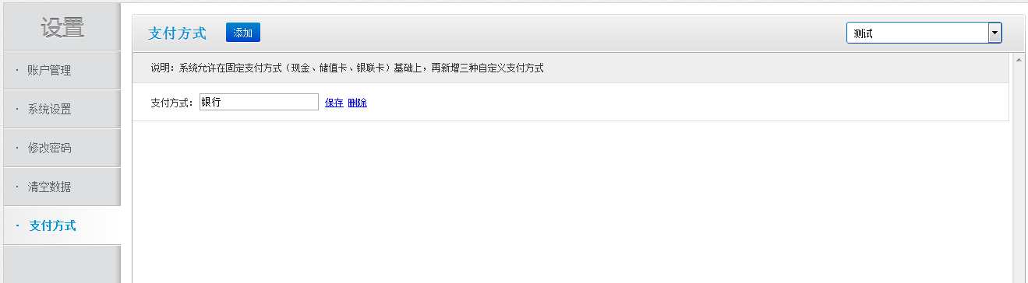

# 销售

## 日结报表

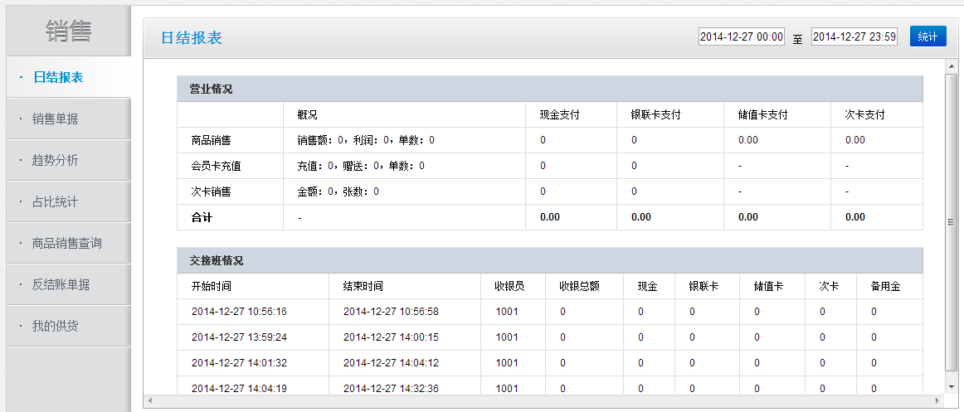

## 销售单据

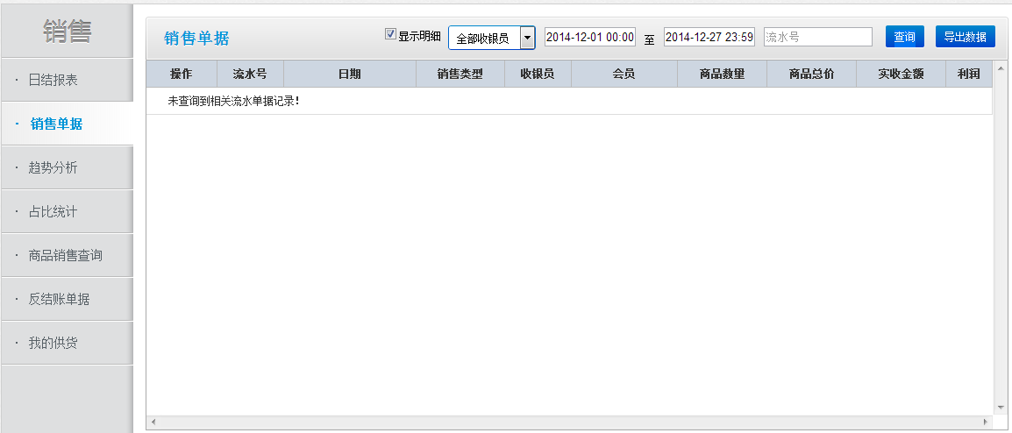

## 趋势分析

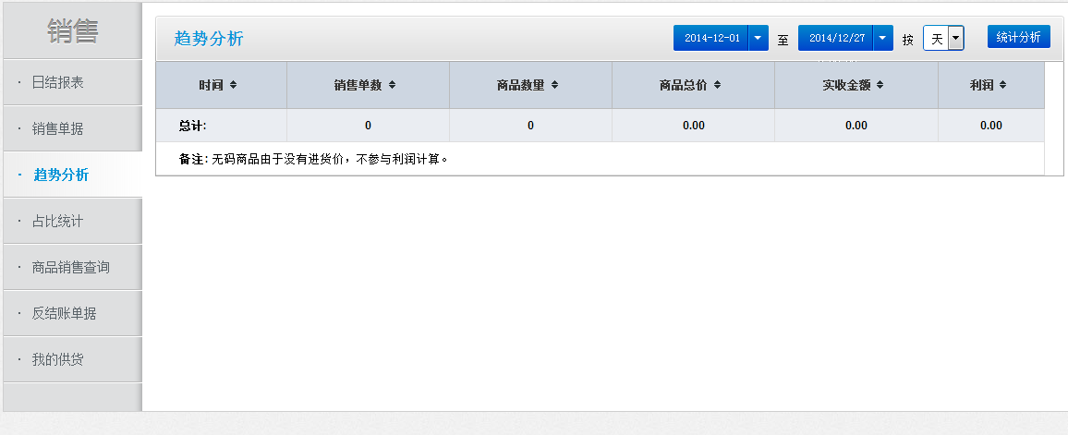

## 占比统计

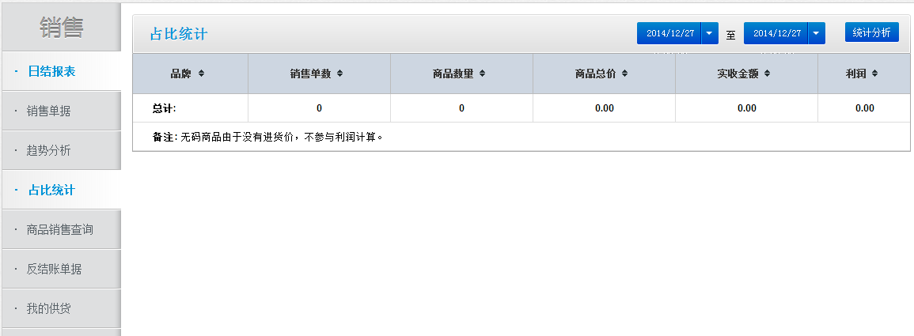

## 商品销售查询

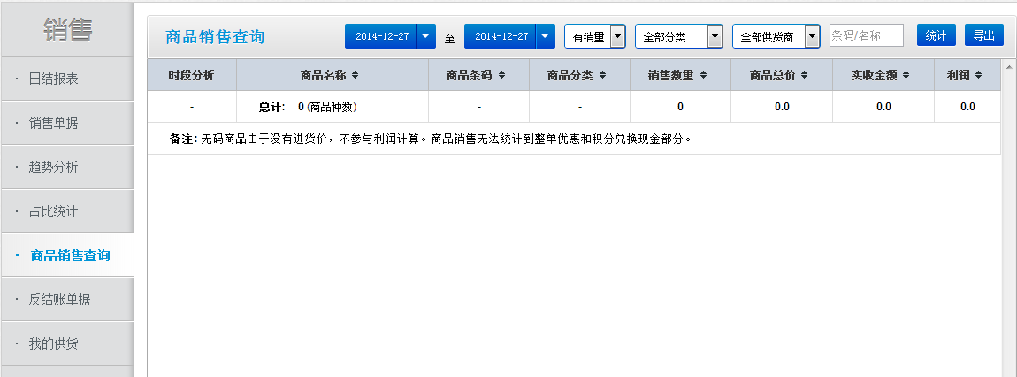

## 反结账单据

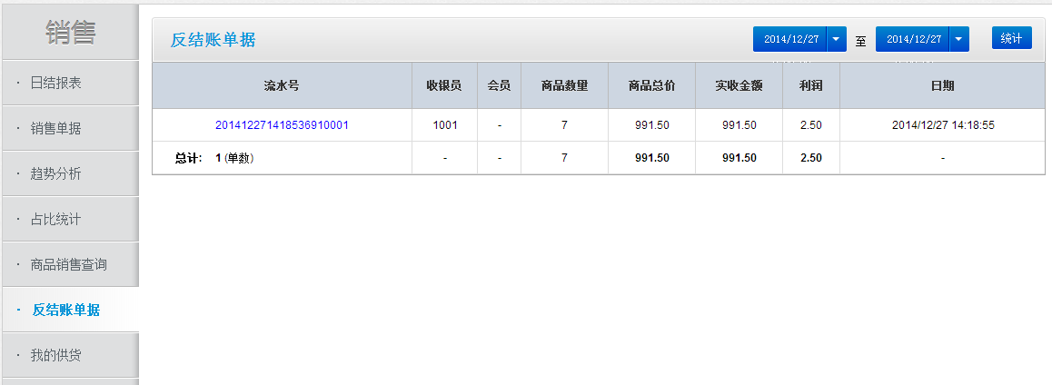

## 我的供货

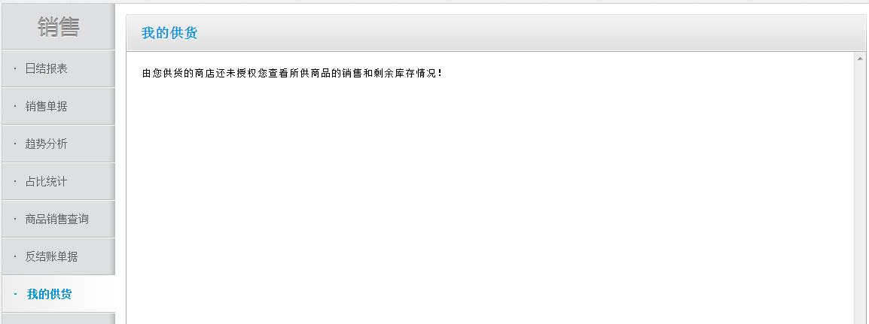

# 商品

## 商品资料

## 商品分类

## 批量设置

## 库存预警

## 商品信息分析

## 库存盘点记录

## 库存变动记录

## 组装拆分

## 次卡管理

## 优先价格管理

## 商品报损

## 报损记录

## 报损统计

# 会员

## 会员资料

## 会员等级

## 会员对账

## 充值明细

## 会员购买查询

## 发送短信

## 短信记录

## 积分制度

# 营销

## 打折与特价

## 搭赠促销

## 换购促销

## 第二件打折

## 套餐促销

## 满额返现

## 优惠券

## 促销商品表

## 历史促销表

## 促销活动反馈表

## 商家联盟

# 员工

## 收银员资料

## 收银员业绩

## 交接班记录

## 导购员资料

## 导购员业绩

## 导购明细

# 货流

## 供货商资料

## 供货商结算

## 供货结算记录

## 门店订货请求

## 门店进货

## 门店间调货

## 退货给供货商

## 贷流记录

# 网店

## 门店信息

## 分类管理

## 商品管理

## 网店二维码

## 网店广告

## 网店订单

## 自定义热卖

## 温馨提醒